Отдел охраны труда и обучения МКУ ЦОФ департамента образования мэрии города Ярославля

СПРАВКА
по результатам плановой проверки соблюдения трудового законодательства по охране труда и технике безопасности в МДОУ «Детский сад № 70»

город Ярославль 23.05.2018 года
^{(место составления акта)} ^{(дата составления акта)}

Плановые мероприятия проведены 22.05.2018г. по адресу: г. Ярославль,
ул. Б. Техническая, 14а

Цель проверки: исполнение законодательства и других нормативных правовых
актов по вопросам охраны труда.
Форма проверки: инспекционный контроль с использованием методов
документального контроля, обследования и наблюдения за
фактическим состоянием проверяемого образовательного
учреждения.
Основание проверки: план проверки образовательных учреждений,
подведомственных МКУ ЦОФ департамента образования
мэрии г. Ярославля на май 2018 г.

Должностные лица, проводившие мероприятия по контролю:

С.А. Казанский, ведущий специалист (инженер) отдела охраны труда и обучения МКУ ЦОФ департамента образования мэрии города Ярославля
В присутствии должностных лиц учреждения:
М.В. Жидкова, заведующий МДОУ «Детский сад № 70»
Г.Ю. Шарагина, старший воспитатель МДОУ «Детский сад № 70»

В ходе проверки проанализированы документы по охране труда, пожарной безопасности, электробезопасности.

Сведения о результатах плановых мероприятий по инспекционному контролю:

№  п/п | Изложение существа выявленных нарушений с указанием нарушенных законодательных и иных нормативных правовых актов
1 | Специальная оценка условий труда проведена не всех рабочих мест, основание Федеральный закон « О специальной оценке условий труда» от 28.12.2013г. № 426-ФЗ
2 | В инструкциях по охране труда по профессиям в разделе «Общие положения» не везде отражены нормы выдачи спецодежды, спецобуви и других средств индивидуальной защиты, отсутствует инструкция по охране труда при выполнении работ с лестниц - стремянок, основание «Методические рекомендации по разработке инструкций по охране труда», утв. постановлением Минтруда РФ и Минобразования РФ от 17.12.2002 г. № 80, ст. 212 ТК РФ, инструкция по охране труда при работе на высоте не актуальна, в связи с вступившими в силу «Правилами по охране труда при работе на высоте», утв. приказом Минтруда РФ и Минобразования РФ от 28.03.2014 № 155н (с изменениями на 17 июня 2015 года), инструкция по охране труда с инструментом и приспособлениями не актуальна, в связи с вступившими в силу «Правилами по охране труда при работе с инструментом и приспособлениями», утв. Приказом Министерством труда и социальной защиты РФ от 17.08.2015 года №552н, основание п. 7 «Методических рекомендаций по разработке инструкций по охране труда», утв. постановлением Минтруда РФ и Минобразования РФ от 17.12.2002 г. № 80
3 | Журнал регистрации инструктажей на рабочем месте по охране труда для педагогического персонала ведется не должным образом (Ф.И.О. указывается не полностью, несвоевременно проводятся повторные инструктажи), основание ГОСТ 12.0.004.-15 «ССБТ. Организация обучения безопасности труда», Постановление Минтруда РФ и Минобразования РФ от 13.01.2003г. № 1/29 «Об утверждении Порядка обучения охране труда и проверки знаний требований охраны труда работников организаций»
4 | Спецодежда выдается несвоевременно и не в полном объеме, основание Межотраслевые правила обеспечения работников специальной одеждой, специальной обувью и другими средствами индивидуальной защиты, утв. Приказом Минздравсоцразвития РФ №290н от 01.06.2009 г., утвержденный перечень профессий и должностей работников, которым выдаются средства индивидуальной защиты не актуален, ст. ст. 212, 221 ТК РФ, приказ от 09.12.2014г. №997н «Об утверждении Типовых норм бесплатной одежды, специальной обуви и других средств индивидуальной защиты работников сквозных профессий и должностей всех видов экономической деятельности»
5 | Журнал учета инструкций по охране труда и журнал учета выдачи инструкций не дооформлены, основание РД 11 12.0035-94, Методические рекомендации по разработке инструкций по охране труда (утв. Минтрудом РФ 13 мая 2004 г.), Методические рекомендации по разработке инструкций по охране труда (утв. Постановлением Минтруда РФ от 17.12.2002 г. № 80)
6 | Недостаточное количество лиц, обученных на 4 группу электробезопасности, не обучен на 2 группу электробезопасности машинист по стирке белья, основание ПТЭЭП
7 | Не проводится обучение педагогических работников оказанию первой помощи пострадавшим, основание п. 2.2.4. Постановления Минтруда РФ и Минобразования РФ от 13.01.2003 г. № 1/29 «Об утверждении Порядка обучения по охране труда и проверки знаний требований охраны труда работников организаций», раздел 12 ГОСТ 12.0.004-15 «ССБТ. Организация обучения безопасности труда», Федеральный закон от 3 июля 2016г. №313-ФЗ

Рекомендации по устранению выявленных нарушений:

№п/п | Перечень рекомендаций об устранении выявленных нарушений
1 | Специальную оценку условий труда провести для всех рабочих мест, основание Федеральный закон « О специальной оценке условий труда» от 28.12.2013г. № 426-ФЗ, ознакомить всех работников с картами аттестации, вновь принятых работников ознакамливать с картами аттестации
2 | В инструкциях по охране труда по профессиям в разделе «Общие положения» отразить нормы выдачи спецодежды, спецобуви и других средств индивидуальной защиты, разработать инструкцию по охране труда при выполнении работ с лестниц - стремянок, основание «Методические рекомендации по разработке инструкций по охране труда», утв. постановлением Минтруда РФ и Минобразования РФ от 17.12.2002 г. № 80, ст. 212 ТК РФ, переработать инструкцию по охране труда при работе на высоте, в связи с вступившими в силу «Правилами по охране труда при работе на высоте», утв. приказом Минтруда РФ и Минобразования РФ от 28.03.2014 № 155н (с изменениями на 17 июня 2015 года), переработать инструкцию по охране труда с инструментом и приспособлениями, в связи с вступившими в силу «Правилами по охране труда при работе с инструментом и приспособлениями», утв. Приказом Министерством труда и социальной защиты РФ от 17.08.2015 года №552н, основание п. 7 «Методических рекомендаций по разработке инструкций по охране труда», утв. постановлением Минтруда РФ и Минобразования РФ от 17.12.2002 г. № 80
3 | Журнал регистрации инструктажей на рабочем месте по охране труда для педагогического персонала привести в соответствие (Ф.И.О. указывать полностью, повторный инструктаж проводить 1 раз в полгода), основание ГОСТ 12.0.004.-15 «ССБТ. Организация обучения безопасности труда», Постановление Минтруда РФ и Минобразования РФ от 13.01.2003г. № 1/29 «Об утверждении Порядка обучения охране труда и проверки знаний требований охраны труда работников организаций»

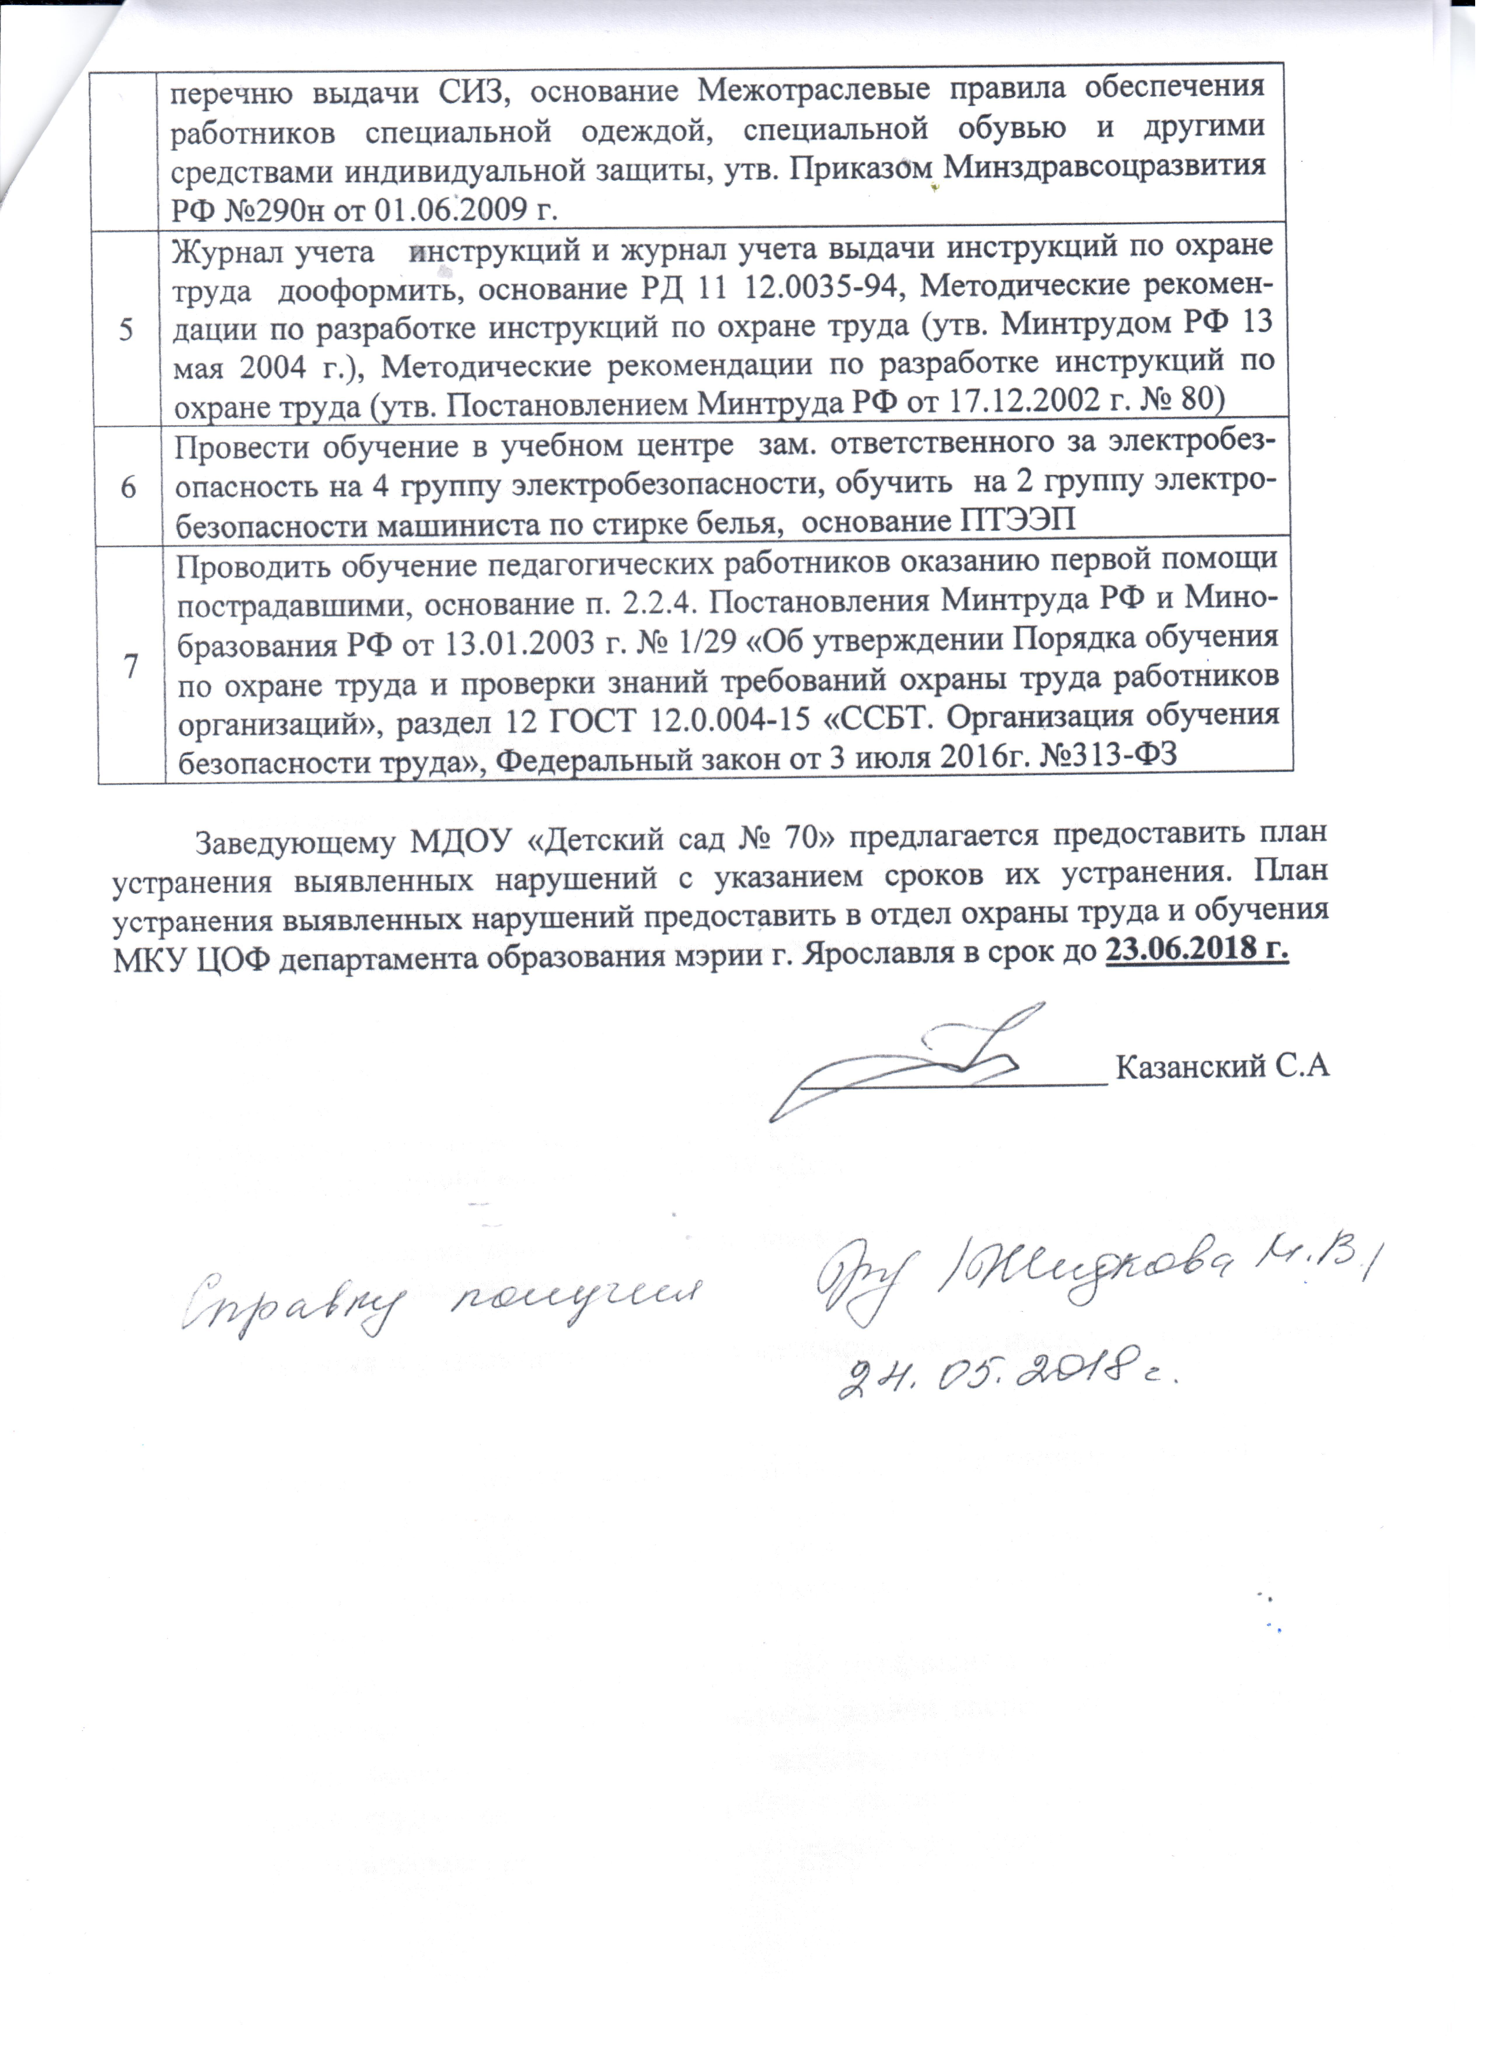

Справку получил ____________________________________дата_______________г.

